**Session 2016**

**BACCALAURÉAT TECHNOLOGIQUE**

**Sciences et Technologies de l’Industrie et du Développement Durable**

**ENSEIGNEMENTS TECHNOLOGIQUES TRANSVERSAUX**

Coefficient 8 – Durée 4 heures

Aucun document autorisé – Calculatrice autorisée

**MICROCENTRALE HYDROÉLECTRIQUE**

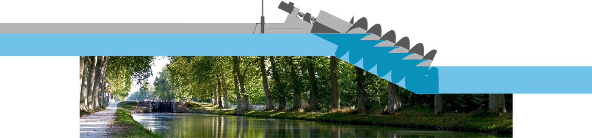

**Constitution du sujet :**

* **Dossier sujet** *(mise en situation et questions à traiter par le candidat)*
  + **Mise en situation** Page 2
  + **PARTIE 1 (3 heures)** Pages 3 à 8
  + **PARTIE 2 (1 heure)** Page 9
* **Dossiers techniques** Pages 10 à 19
* **Documents réponses** Pages 20 à 25

**Le dossier sujet comporte deux parties indépendantes qui  
peuvent être traitées dans un ordre indifférent.**

**Les documents réponses DR1 à DR8 (pages 20 à 25) seront  
à rendre agrafés avec vos copies.**

***Mise en situation***

La Moselle est une rivière située dans l'Est de la France. Nancy et Metz, les deux capitales historiques de la région Lorraine sont construites sur ses berges. Entre ces deux grandes agglomérations, au niveau de la ville de Pagny-sur-Moselle, la Moselle n’est pas navigable à cause d'un dénivelé trop important et d'une profondeur insuffisante. Le canal qui la longe a été construit pour remédier à ce problème.

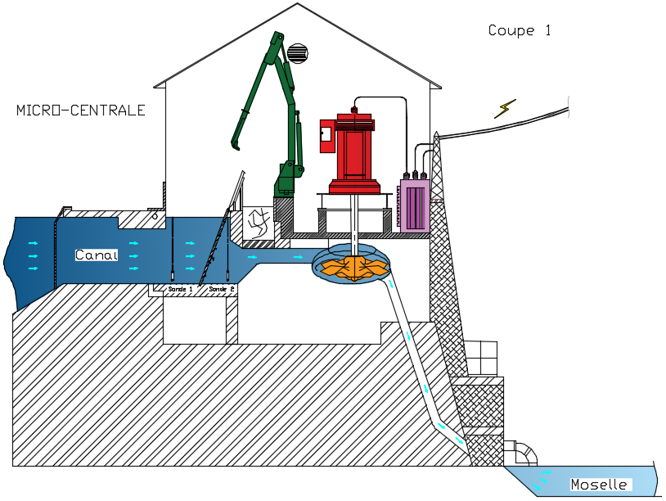L’étude suivante porte sur une microcentrale hydroélectrique située entre la Moselle et ce canal latéral. Exploitant le mouvement de l'eau dû à la différence de hauteur entre le canal et la rivière, celle-ci produit initialement une énergie électrique d'une puissance de 330 kW.

**Unité initiale de production :**

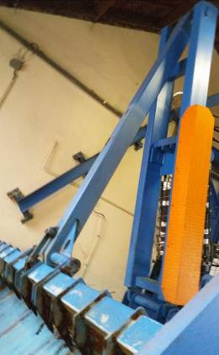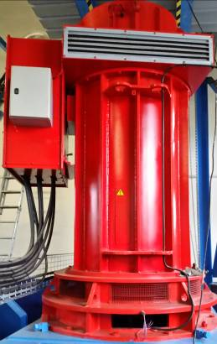

Dégrilleur

Génératrice

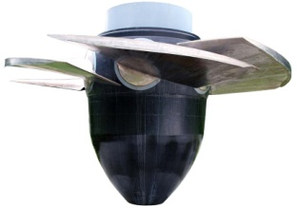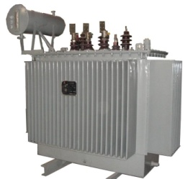

Transformateur

Turbine Kaplan

L'exploitant souhaitant développer économiquement son entreprise et encouragé par les lois du Grenelle II de l'environnement**\***, a décidé d'augmenter sa production d'énergie électrique renouvelable en construisant une nouvelle unité de productionattenante à la première.

Les exigences principales de cette réalisation portent donc sur :

* un respect de la réglementation sur l'eau et l'ichtyofaune (poissons principalement) ;
* une technologie cohérente de production d'énergie renouvelable ;
* une construction adaptée au site ;
* une rentabilité économique acceptable.

**\* lois Grenelle II :** décisions à long terme en matière de [développement durable](http://fr.wikipedia.org/wiki/D%C3%A9veloppement_durable) consécutives à des rencontres [politiques](http://fr.wikipedia.org/wiki/Politique) organisées en [France](http://fr.wikipedia.org/wiki/France) entre 2007 et 2010.

**Travail demandé**

**PARTIE 1 :**

**Comment augmenter la production d'une énergie renouvelable tout en préservant la biodiversité et en respectant la réglementation ?**

Exigences principales traitées : un respect de la réglementation sur l'eau, la faune et la flore.

|  |  |
| --- | --- |
| Question 1.1 | **Identifier** en complétant le tableau 1 du DR1**,** à l'aide des documents DT1,les objectifs du gouvernement français concernant les énergies renouvelables et plus particulièrement celui concernant l'énergie hydraulique. **Repérer** également dans les documents au moins deux problématiques liées à l'utilisation de l'eau d'un canal. |
| **DT1 (feuillets 1 et 2)**  **DR1** |

La loi sur l'eau et les milieux aquatiques (LEMA) du 30 décembre 2006 confirme la nécessité d’une gestion équilibrée de l’eau. Aussi, la LEMA introduit l'idée d'une gestion coordonnée des ouvrages, notamment hydroélectriques, en concertation avec les VNF (voies navigables de france). Ainsi, un débit maximal de prélèvement d'eau est imposé par le préfet de région à la microcentrale. Ce débit fixé à 6,2 m3·s-1 correspond au 1/10ème du module interannuel du cours d'eau. Il ne peut être prélevé que si le débit d'eau du canal est supérieur à 25 m3·s-1.

|  |  |
| --- | --- |
| Question 1.2 | **Déterminer** par tracé (**DR1**), la puissance disponible sur la turbine Kaplan en fonction du débit imposé par la réglementation, en relevant la hauteur de chute disponible entre le canal et la rivière Moselle à l'aide du plan de coupe de la microcentrale **DT2**. |
| **DT2**  **DR1** |

Le constructeur du générateur préconise pour ce modèle un fonctionnement autorisant une production moyenne de 330 kW pour garantir une durée de vie satisfaisante de l'installation.

|  |  |
| --- | --- |
| Question 1.3 | Sur le document **DR1**, utiliser le graphique précédant pour **déterminer** le débit d'eau réellement utilisé par la microcentrale. **Calculer** le débit réglementaire non turbiné dont dispose l'exploitant pour faire augmenter sa production. |
| **DR1** |

Encouragée et subventionnée en partie par l'État pour la modernisation et le suréquipement (rendement supérieur à 90 %), l'entreprise a décidé d'investir dans une nouvelle unité de production utilisant le débit réglementaire non turbiné.

|  |  |
| --- | --- |
| Question 1.4 | En utilisant le tableau **DT3** précisant les caractéristiques des différentes turbines et le diagramme de contexte **DT4**, **choisir** le type de turbine à implanter. **Justifier** votre solution en procédant par élimination. |
| **DT3, DT4** |

En fonction de la hauteur disponible et du débit d'eau dont dispose l'exploitant, la puissance de la turbine choisie est de 70 kW.

|  |  |
| --- | --- |
| Question 1.5 | **Conclure** quant au respect des objectifs fixés par le Grenelle de l'environnement d'un point de vue technique et environnemental. |
|  |

**Comment implanter la nouvelle unité hydroélectrique dans la digue sans la fragiliser ?**

Exigence principale traitée : une construction adaptée au site.

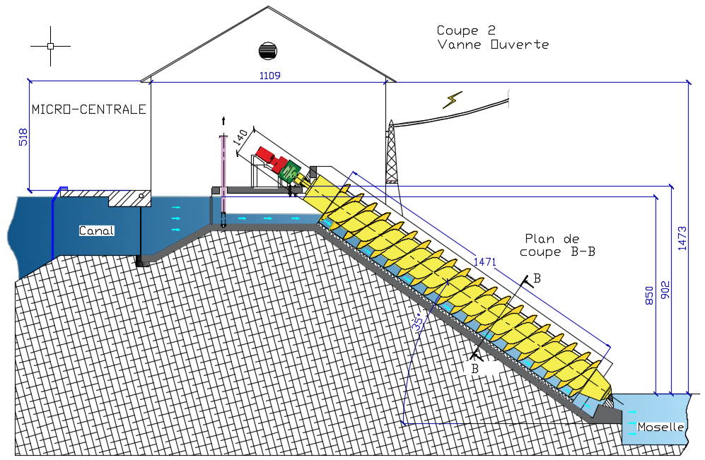L'exploitant de la microcentrale a fait le choix d'implanter, à côté du bâtiment existant, une structure permettant l’installation d’une vis hydrodynamique.

Unités exprimées en cm

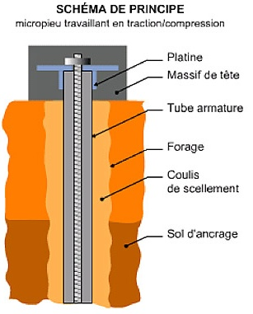

Micropieu travaillant en traction/compression

La vis est dimensionnée pour générer une puissance de 70 kW en fonction de la hauteur de chute et de l'angle imposé par la structure de la digue et la morphologie du terrain.

La structure en béton armé destinée à recevoir la vis est constituée d’une auge en forme de U, reposant sur une dalle haute et basse de 30 cm d’épaisseur, en appui sur des micropieux*.

Le bureau d'étude de structure a défini qu'il était nécessaire d'implanter 10 micropieux de diamètre 20 cm et de profondeur 18,5 m pour assurer la stabilité de l'ensemble et ne pas fragiliser la digue.

**\* Micropieu :** Pieu foré de diamètre inférieur à 250 mm, qui comporte des armatures centrales scellées dans un coulis de ciment.

L’objectif de cette partie est de vérifier que le nombre de micropieux à mettre en œuvre, en fonction des charges qui leur sont transmises, est suffisant pour supporter le poids total de la structure.

Le concepteur de l'installation a choisi de mettre en place deux paliers différents pour guider la vis en rotation. Ces paliers supportent le poids de la vis et la résultante de la poussée de l’eau sur cette vis.

|  |  |
| --- | --- |
| Question 1.6 | En vous servant du schéma cinématique **DT5**, **nommer** les liaisons assurant le guidage en rotation de la vis hydrodynamique en A et en B. **Indiquer** lequel des deux paliers supporte les efforts axiaux.  **Justifier** votre réponse. |
| **DT5** |

Les actions cumulées de la pesanteur et des efforts de l'eau sur la vis ont été estimés à 172 kN appliqués en son centre de gravité G1 et noté ${\vec{R}}_{(poids+eau)1}$.

|  |  |
| --- | --- |
| Question 1.7 | En utilisantle principe fondamental de la statique (PFS), **déterminer** par tracé sur le document réponse **DR2**, les efforts exercés par la vis sur les paliers A et B. **Tracer** les directions des supports des forces et **construire** le dynamique des forces à partir du point D.  **Reporter** les résultats obtenus dans le tableau récapitulatif des actions mécaniques du **DR2**. |
| **DR2** |

|  |  |
| --- | --- |
| Question 1.8 | À partir de la coupe B-B figurant dans le **DT6**, **déterminer** le poids d'un mètre linéaire d’auge en béton armé (poids linéique) en calculant au préalable sa surface. **Compléter** le tableau "note de calcul" du **DR3**. |
| **DT6**  **DR3** |

|  |  |
| --- | --- |
| Question 1.9 | En complétant le tableau "note de calcul" du **DR3,** **calculer** l'effort vertical total appliqué sur les micropieux et sa répartition sur chaque appui. |
| **DR3** |

Le bureau d'étude a déterminé la charge limite Qsu = 629 kN pour un micropieu de ∅ 20 cm et de 18,50 m de profondeur en fonction de l’étude de diagnostic géotechnique réalisée sur site**.**

|  |  |
| --- | --- |
| Question 1.10 | **Déterminer** la charge maximale admissible Qmax (**DT7**).  **Compléter** le **DR3**. |
| **DT7**  **DR3** |

|  |  |
| --- | --- |
| Question 1.11  **DT7**  **DR3** | **Calculer** le nombre de micropieux à mettre en œuvre en appuis haut et bas (**DT7**) et **compléter** le DR3. **Conclure** quant au risque de fragiliser la digue. |

**Comment exploiter l'énergie de la rotation lente de la vis hydrodynamique ?**

Exigence principale traitée : une technologie adaptée à la production d'énergie et au passage des poissons migrateurs.

La nouvelle unité de production doit produire 70 kW avec une vis hydrodynamique.

Une des caractéristiques de ce système est une vitesse de rotation lente de la vis, 25,25 tr·min-1 pour le cas étudié. Cette faible vitesse permet ainsi le passage en toute sécurité des poissons mais impose au fabricant un choix précis des composants.

|  |  |
| --- | --- |
| Question 1.12 | Sur le diagramme de blocs internes SysML de l'unité 2 du document réponse **DR4**, **indiquer** la nature des énergies (hydraulique, électrique alternative ou continue et mécanique de rotation ou de translation...) sur chaque connexion de flux. |
| **DR4** |

|  |  |
| --- | --- |
| Question 1.13 | À l’aide des caractéristiques constructeur de la vis, figurant sur le **DT6**, **compléter** sur le **DR4** les paramètres de sortie du bloc Vis (PV et NV). **Calculer** le couple CV en utilisant le formulaire du **DR4** et reporter cette valeur. |
| **DT6**  **DR4** |

La société LEROY-SOMERpropose des solutions innovantes pour réaliser des gains de productivité et des gainsénergétiques notamment des génératrices asynchrones triphasées haut rendement à carcasse aluminium de 0,75 à 200 kW.

Il a été choisi d'implanter une génératrice de puissance nominale PN de 75 kW.

|  |  |
| --- | --- |
| Question 1.14 | À l’aide des caractéristiques constructeur de la génératrice, figurant sur le **DT8**, **compléter** lesparamètres de la génératrice sur le **DR4**, en y indiquant le rendement et la vitesse nominale NN de rotation. |
| **DT8**  **DR4** |

|  |  |
| --- | --- |
| Question 1.15 | **Calculer** le rapport de transmission du multiplicateur en supposant que la vitesse de la génératrice est nominale, puis **compléter** à nouveau le **DR4**. |
| **DR4** |

|  |  |
| --- | --- |
| Question 1.16  **DR4** | **Calculer**, en utilisant le rendement, la puissance électrique disponible PG à la sortie de la génératrice et **indiquer** cette valeur surle **DR4**.  **Conclure** quant à la pertinence de la technologie utilisée pour gérer la vitesse lente et générer l'énergie imposée par le cahier des charges. |

**Comment gérer à distance la production totale d'énergie de la nouvelle centrale ?**

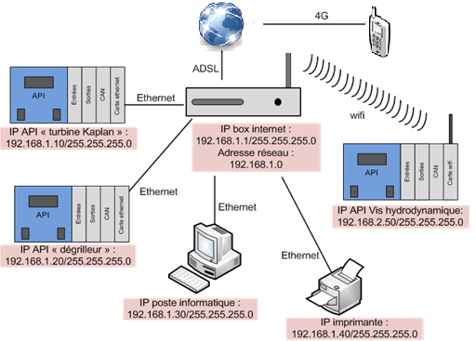Exigence principale traitée : une technologie adaptée à la production d'énergie.

**Architecture du réseau informatique :**

À partir d'une application smartphone l'exploitant peut gérer à distance l'ensemble de sa microcentrale hydroélectrique.

|  |  |
| --- | --- |
| Question 1.17 | En étudiant l'architecture du réseau informatique, **indiquer** la technologie utilisée par la carte réseau de l'API (automate programmable industriel) de la vis hydrodynamique pour communiquer avec la « box internet ». |
|  |

L'exploitant n'arrive pas à communiquer de son poste informatique ou de son smartphone avec la carte réseau de l'API gérant la vis hydrodynamique nouvellement installée.

|  |  |
| --- | --- |
| Question 1.18 | Afin de vérifiersi l'adresse IP de l'API de la vis hydrodynamique appartient au réseau 192.168.1.0existant, **compléter** le **DR5** et **conclure** sur l'appartenance de l'adresse IP de la vis au réseau existant. |
| **DR5** |

Il faut attribuerune adresse IP "valide" à la carte réseau de l'API vis hydrodynamique pour intégrer le réseau existant.

|  |  |
| --- | --- |
| Question 1.19 | **Indiquer** la plage d'adresses IP du réseau et **attribuer** une adresse IP libre pour la carte réseau de l'API vis hydrodynamique. |
|  |

L'exploitant veut s'assurer de la connectivité de la nouvelle adresse IP attribuée à la carte réseau de la vis hydrodynamique.

À partir du poste informatique, il envoie une requête "Ping" dont la réponse est affichée dans la capture écran proposée ci-dessous :

C:\Users\exploitant>ping adresse IP vis hydrodynamique

Envoi d'une requête "Ping" avec 32 octets de données

Réponse de adresse IP vis : octets=32 temps=3 ms TTL=64

Réponse de adresse IP vis : octets=32 temps=1 ms TTL=64

Réponse de adresse IP vis : octets=32 temps=1 ms TTL=64

Réponse de adresse IP vis : octets=32 temps=4 ms TTL=64

Statistiques Ping pour 192.168.1.xxx :

Paquets : envoyés = 4, reçus = 4, perdus = 0 (perte 0%)

Durée approximative des boucles en millisecondes :

Minimum = 1 ms, Maximum = 4ms, Moyenne = 2ms

|  |  |
| --- | --- |
| Question 1.20 | À partir de la capture d'écran ci-dessus, **indiquer** si la carte réseau de l'API de la vis hydrodynamique est bien connectée au réseau existant.  **Conclure** quant à la possibilité de gérer à distance la nouvelle unité de production. |
|  |

**L'investissement engagé est-il rentable, l'entreprise viable et le choix technologique vivable ?**

Exigence principale traitée : une rentabilité économique acceptable.

La rentabilité économique d'une unité de production d'énergie est jugée acceptable dès l'instant où le temps de retour sur investissement est inférieur à 13 ans. La production d'énergie est supposée régulière en hiver.

|  |  |
| --- | --- |
| Question 1.21  **DT9** | En utilisant le **DT9**, **calculer** l'augmentation de production d'énergie en été puis en hiver. En utilisant les données EDF de rachat de l'hydro-électricité du **DT9**, **calculer** le gain financier généré par la nouvelle unité de production sur l'année. |

Les subventions de l'état et de la région pour une installation de ce type sont de 40% de l'investissement initial estimé à 595 000 €.

Le coût d'entretien de la vis hydrodynamique est de 1000 € par an.

|  |  |
| --- | --- |
| Question 1.22 | En fonction des subventions et du coût d'entretien, **calculer** le temps de retour sur investissement : $$Temps retour sur investissement (an) = \frac{Investissement (en €)}{Gain financier/an (en €)}$$ |

L'étude comparative des impacts environnementaux entre une production standard (mix électrique français) et la production de la même quantité d'électricité avec la vis hydrodynamique est présentée ci-dessous.

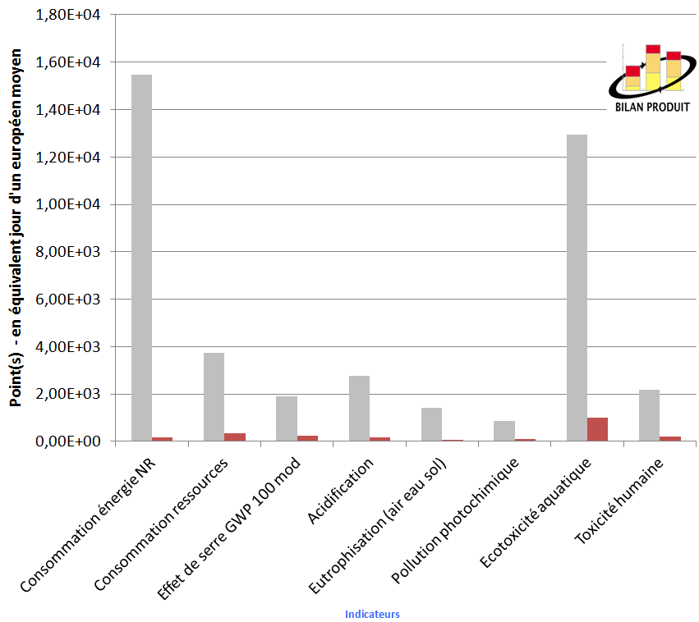

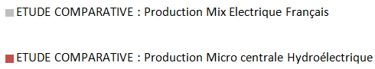

|  |  |
| --- | --- |
| Question 1.23 | **Identifier** le mode de production d’énergie le moins impactant pour l'environnement. **Conclure** quant au bienfondé de l'installation de cette nouvelle unité de production du point de vue rentabilité économique et respect de l'environnement. |

**PARTIE 2 :**

**Comment garantir un débit d'eau nécessaire au bon fonctionnement de l'unité de production initiale (type Kaplan) ?**

Exigence principale traitée : une technologie adaptée à la production d'énergie.

Cette partie porte sur l'étude du dégrilleur installé dans l'unité initiale de production présentée page 2.

|  |  |
| --- | --- |
| Question 2.1  **DT10** | En utilisant le **DT10,** **identifier** le rôle de la grille et du dégrilleur. |

|  |  |
| --- | --- |
| Question 2.2  **DT11**  **DR6** | À partir du schéma de fonctionnement du dégrilleur (**DT11)**, **compléter** le diagramme de bloc **DR6**. |

Le cycle automatique du dégrilleur est déclenché par deux sondes de niveau situées de part et d'autre de la grille.

|  |  |
| --- | --- |
| Question 2.3  **DT12**  **DR7** | En utilisant le **DT12** et la démarche à **compléter** (**DR7**), **calculer** la valeur en mètre de la différence de niveau d’eau pour activer le cycle de nettoyage de la grille. |

|  |  |
| --- | --- |
| Question 2.4  **DT11**  **DR8** | Compléter le diagramme états-transitions **DR8** à partir du texte de fonctionnement du dégrilleur **DT11** en indiquant les mouvements des tiges des vérins. |

Dans la phase de remontée du vérin (états 6 et 7), en négligeant les frottements dans le système, l'effort du bras sur la tige de ∅ 70 mm est estimé à 40 kN.

|  |  |
| --- | --- |
| Question 2.5  **DT13**  **DT14** | À l'aide du **DT14** "simulation d'analyse de contrainte", **relever** la valeur du coefficient de sécurité et celle de la contrainte maximum (σmaxi) dans la tige.  **Calculer** la limite élastique σe de l'acier utilisé en prenant σmaxi = σpe.  **Choisir,** parmi les alliages ferreux proposés en **DT13,** l'acier approprié pour la réalisation de la tige du vérin B, **justifier** votre choix. |

Lors d'une phase de nettoyage, une jauge d'extensométrie située à l'extrémité de la tige du vérin B (**DT14**) donne une valeur de 0,3 mm.

|  |  |
| --- | --- |
| Question 2.6  **DT14** | **Expliquer** pourquoi cette valeur est différente de la valeur maximale trouvée par le logiciel de simulation et affichée dans le graphique du déplacement de l'extrémité de la tige. |

|  |  |
| --- | --- |
| Question 2.7 | En vous servant des réponses précédentes, **conclure** quant à la pertinence de la solution technique proposée par le constructeur pour répondre à la problématique de la partie 2. |

**DT1 : programmation pluriannuelle des investissements (PPI) de production d’électricité (période 2009 - 2020)** *(feuillet 1/2)*

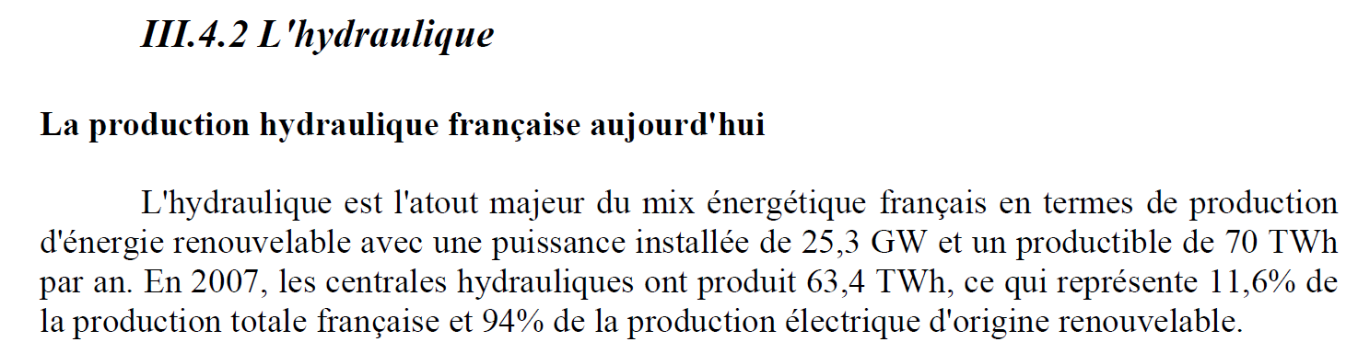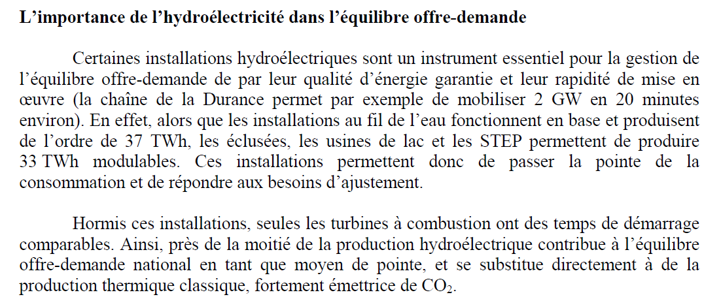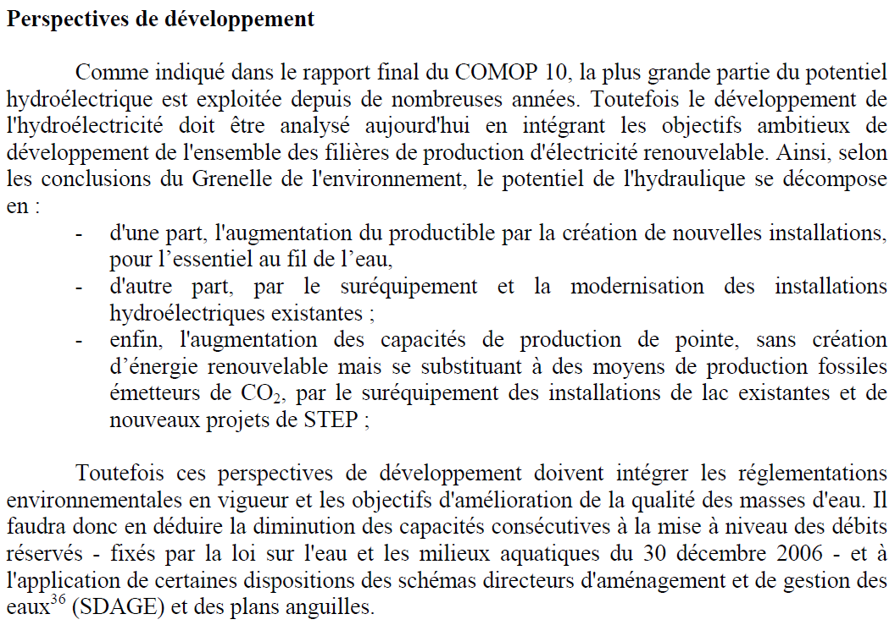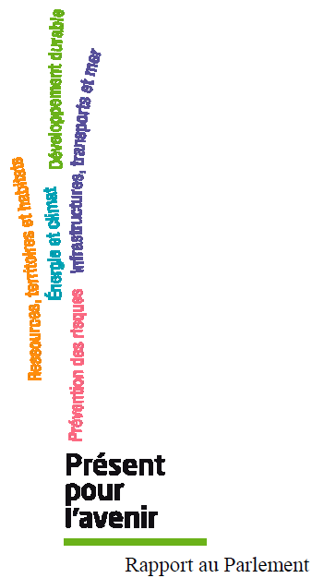

**extrait du rapport au parlement**

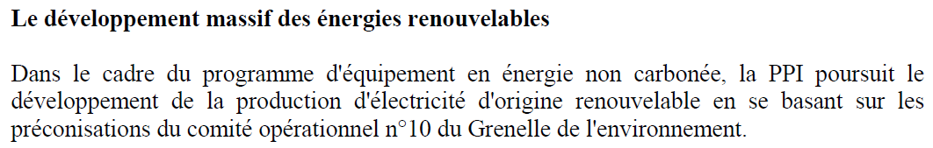

**\* STEP : Station de transfert d’énergie par pompage**

*

**DT1 : production d'électricité issue d'énergies renouvelables**

**Constats 2009 et prévisions 2020** *(feuillet 2/2)*

**DT1 : plan anguilles (extrait)**

Après avoir subi un brusque effondrement dans les années 80, la population d’anguilles européennes poursuit son déclin, à tel point qu’on la considère aujourd’hui en danger critique d’extinction. Cette situation, en partie liée aux changements globaux à l’échelle planétaire et aux pathologies inhérentes à l’espèce, résulte toutefois d’un ensemble de facteurs anthropiques tels que :



* l’inaccessibilité de certains cours d’eau suite à l’édification d’ouvrages en travers ;
* l’exploitation par la pêche qui touche tous les stades de vie ;
* les mortalités dues à l’entraînement dans les turbines des usines hydroélectriques lors du retour vers l’océan ;
* la disparition des habitats favorables ;
* la dégradation de la qualité de l’eau.

Le 31 décembre 2008, après une concertation avec l’ensemble des acteurs impliqués dans la gestion de cette espèce, la France a déposé un plan pour 6 ans. Riche d’un ensemble cohérent d’actions, le plan français a été approuvé le 15 février 2010 par la commission européenne.

**DT2 : plan de coupe de la microcentrale**

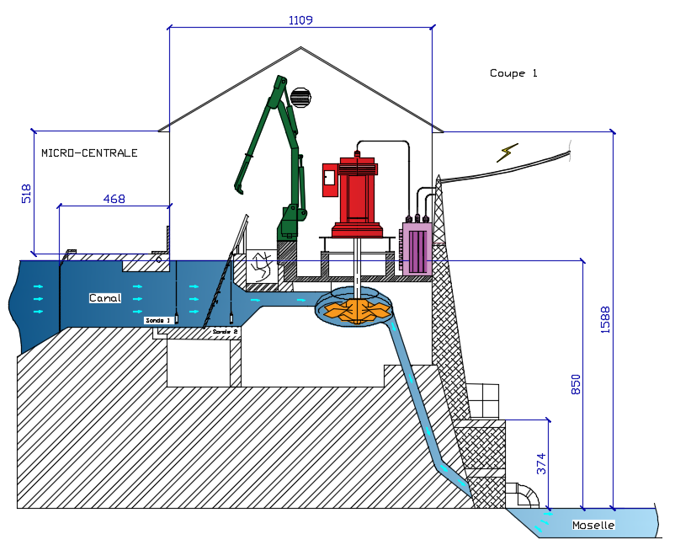

Unités exprimées en cm

**DT3 : caractéristiques des différentes turbines**

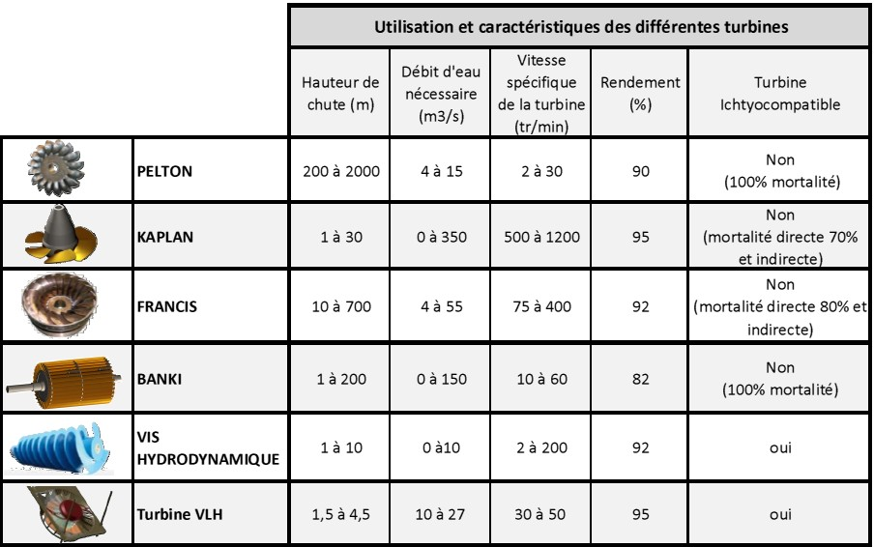

**DT4 : diagramme de contexte**

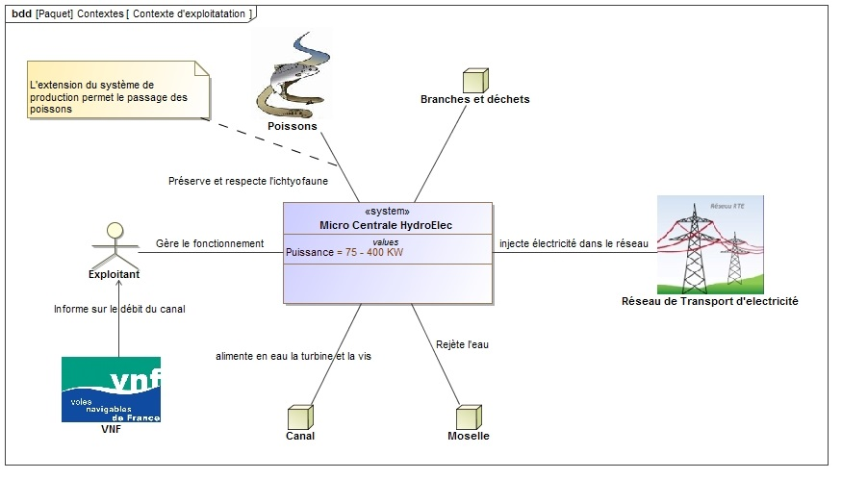

**DT5 : schéma cinématique de l'unité de production**

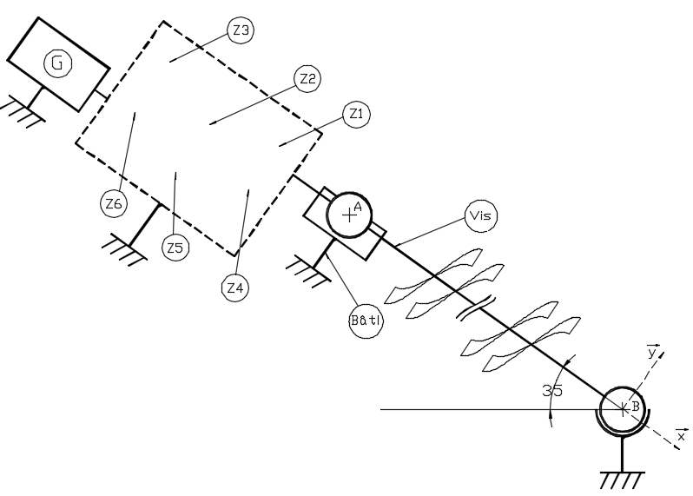

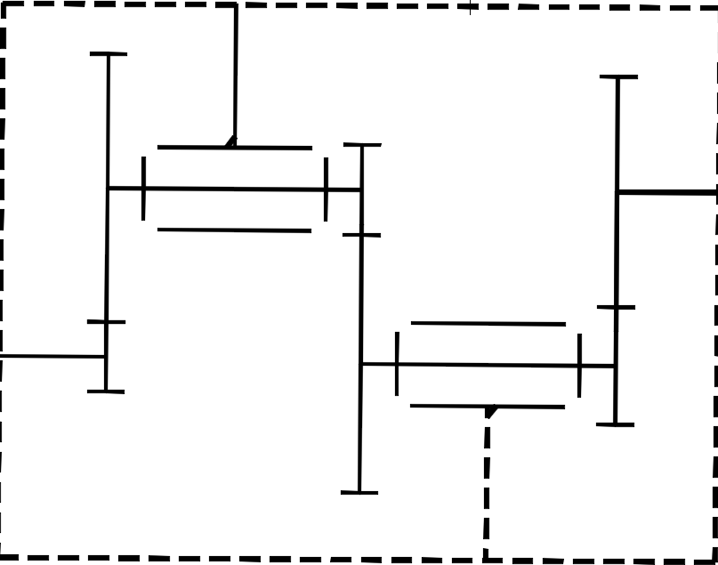

**Palier B**

Les actions mécaniques transmises au palier A sont :

$$\left\{T_{Vis→Bâti}\right\}={\left\{\begin{matrix}0 & 0 \\ Y & 0 \\ Z & 0\end{matrix}\right\}}_{A,\overset{→}{X1},\overset{→}{Y1},\overset{→}{Z1}}$$

$$\left\{T_{Vis→Bâti}\right\}'={\left\{\begin{matrix}X & 0 \\ Y & 0 \\ Z & 0\end{matrix}\right\}}_{B,\overset{→}{X1},\overset{→}{Y1},\overset{→}{Z1}}$$

Les actions mécaniques transmises au palier B sont :

**1**

**1**

**Palier A**

**DT6 : données techniques sur la vis hydrodynamique**

(unités exprimées en cm)

**Coupe B-B : Vis hydrodynamique**

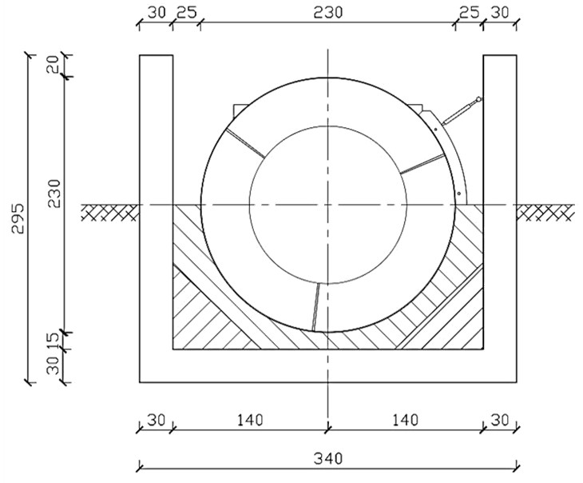

Auge en béton armé

Bac métallique

Béton de remplissage

**Caractéristiques techniques de la vis**

Débit d’eau (Q) 1,22 m3·s-1

Puissance utile de la vis (Pv) 85,79 kW

Nombre de pôles de la génératrice (pp) 6 pôles

Vitesse de rotation (Nv) 25,25 tour·min-1

Diamètre (D) 2 300 mm

Pas (p) 2 300 mm

Angle d’incidence 35°

Longueur totale 17,11 m

Longueur de pale 14,71 m

Poids de la vis, palier et bac inclus 16 800 kg

**Données complémentaires**

Poids volumique du béton armé 25 kN·m-3

Poids volumique du béton de remplissage 22 kN·m-3

**DT7 : calcul des micropieux soumis à des charges axiales**

**Charge limite du micropieu**

La charge limitecorrespond à l’effort mobilisable par frottement latéral Qsu.

**Justification du micropieu vis à vis du sol**

Elle consiste à vérifier que la charge verticale de calculreste inférieure à la charge maximale admissible Qmax :

Qmax *= $\frac{0,7 · Qsu}{\text{1,40}}$*

**DT8 : données génératrices triphasées**

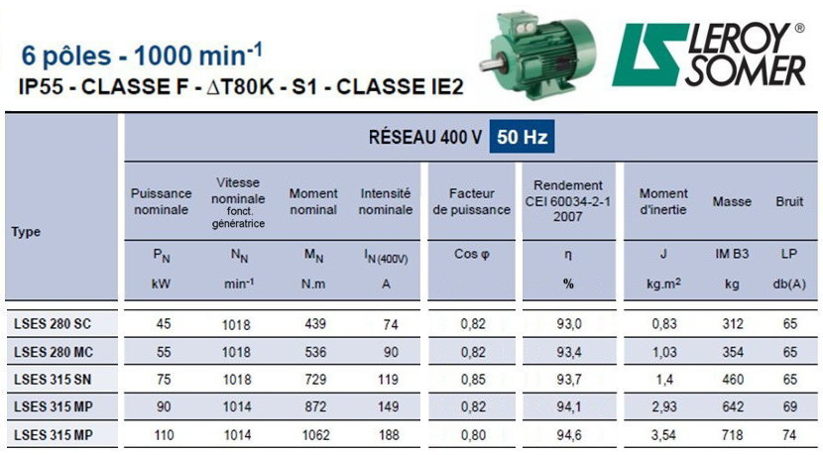

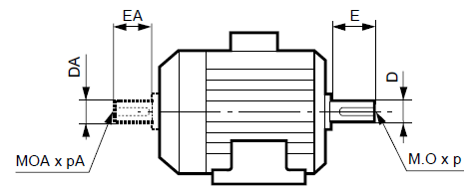**DT9 : données production et rachat EDF**

**Production année avant travaux**

|  |  |
| --- | --- |
| **Production été** | **1 591 152 kWh** |
| **Production hiver** | **1 264 680 kWh** |

**Production année après travaux**

|  |  |
| --- | --- |
| **Production été** | **1 857 936 kWh** |
| **Production hiver** | **1 449 672 kWh** |

**Tarifs d’achat de l’électricité produite par les énergies renouvelables et la cogénération**

14 décembre 2009 (mis à jour le 5 novembre 2014)

|  |  |  |  |
| --- | --- | --- | --- |
| **Filière** | **Arrêtés régissant l’achat de l’électricité** | **Durée des contrats** | **Exemples de tarifs pour les installations mise en service à la date de parution des arrêtés** |
| **Hydraulique** | 1er mars 2007 | 20 ans | * **6,07 c€/kWh** + prime **de 2,5 c€/kWh** pour les petites installations + prime de régularité de production de **1,68 c€/kWh** en hiver. * **15 c€/kWh** pour énergie hydraulique des mers (houlomotrice, marémotrice ou hydrocinétique). |

**DT10 : diagramme des exigences**

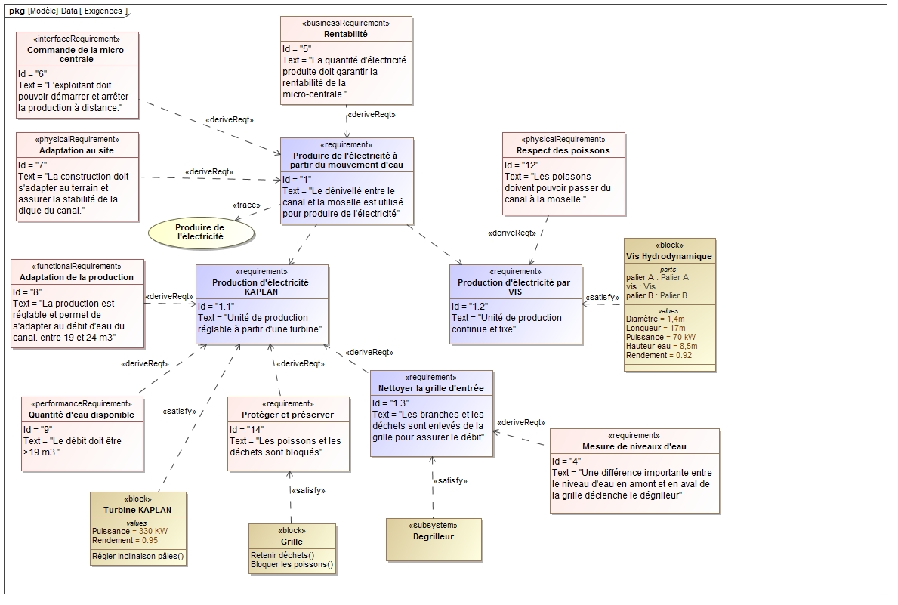

**m3.s-1**

**m3.s-1**

**DT11 : description et fonctionnement du dégrilleur**

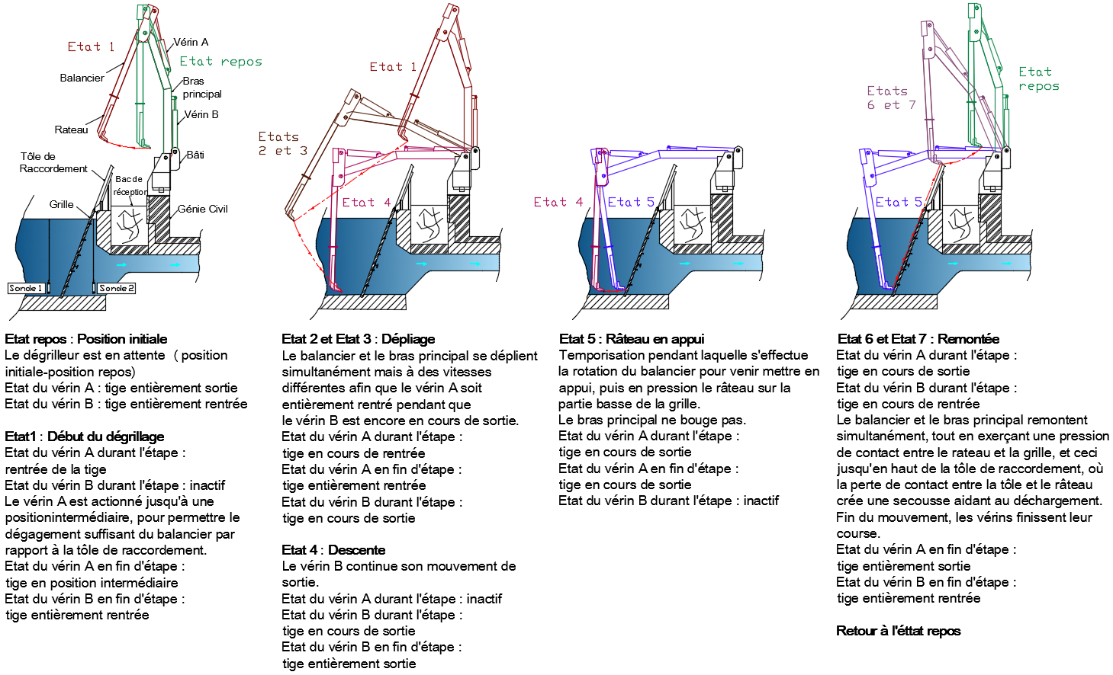

**DT12 : caractéristiques des sondes de niveau**

|  |  |  |  |  |  |  |  |  |  |  |  |  |  |  |  |  |
| --- | --- | --- | --- | --- | --- | --- | --- | --- | --- | --- | --- | --- | --- | --- | --- | --- |
| **Relevés des signaux électriques des sondes exprimés en mA** | | | | | | | | | | | | | | | | |
| **Repère relevé** | 1 | 2 | 3 | 4 | 5 | 6 | 7 | 8 | 9 | 10 | 11 | 12 | 13 | 14 | 15 | 16 |
| **Sonde 1** | 18,1 | 18,7 | 18,3 | 18,1 | 18,3 | 18,4 | 18,4 | 18,2 | 18,3 | 18,4 | 19 | 18,5 | 18,9 | 18,2 | 18,5 | 18,4 |
| **Sonde 2** | 18 | 17,2 | 16,7 | 18,1 | 17,9 | 17,8 | 17,8 | 17,8 | 17,9 | 17,9 | 17,2 | 17 | 16,8 | 17,8 | 17,6 | 16,5 |
| **Dégrilleur actif** | 0 | 0 | **1** | 0 | 0 | 0 | 0 | 0 | 0 | 0 | **1** | 0 | **1** | 0 | 0 | **1** |

**Sonde de niveau**

Mesure de niveau de liquide, pour les réservoirs, les rivières et les nappes phréatiques.

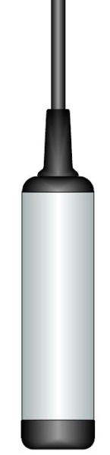**Principe**

La pression subie par le capteur est convertie en signal électrique conditionnée en boucle 0/20 mA.

**Caractéristiques**

Corps du boîtier : acier inoxydable 316L, extrémités en PVC.

Diamètre : 31 mm ; Hauteur : 150 mm (hors câble) ; Poids : 435 g, fixation pendulaire.

Signal de mesure : 0 mA pour 0 m et 20 mA pour la pleine échelle.

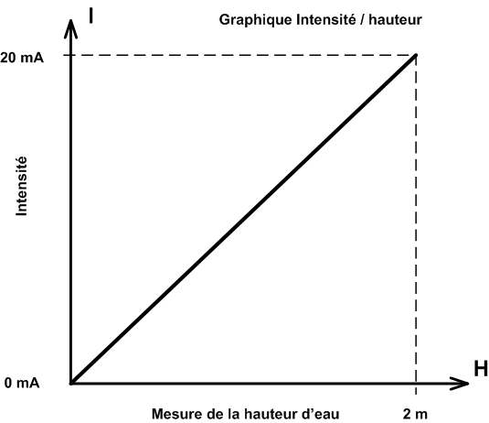**Schéma de raccordement à l'automate**

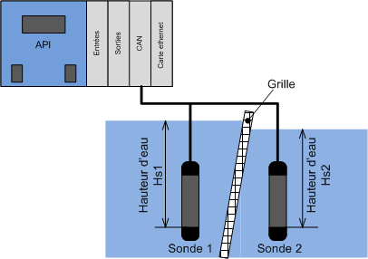

**DT13 : Limite élastique des alliages ferreux**

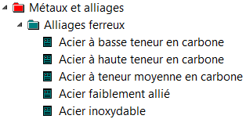

**σe**

250 MPa

400 MPa

305 MPa

450 MPa

280 MPa

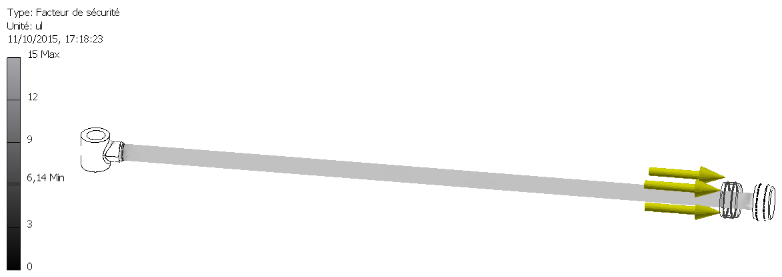**DT14 : Simulation comportementale de la tige du vérin B**

Coefficient de sécurité

Limite pratique élastique

=

avec σe : Limite élastique du matériau

CS : Coefficient de sécurité

σe

CS

σpe

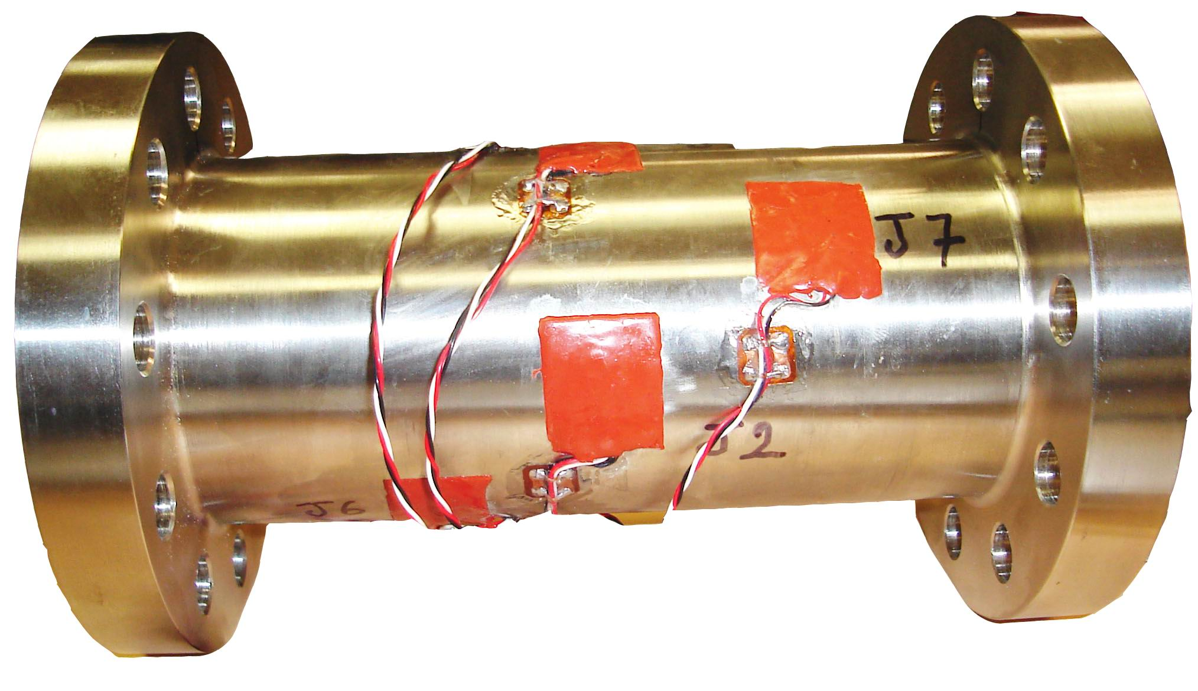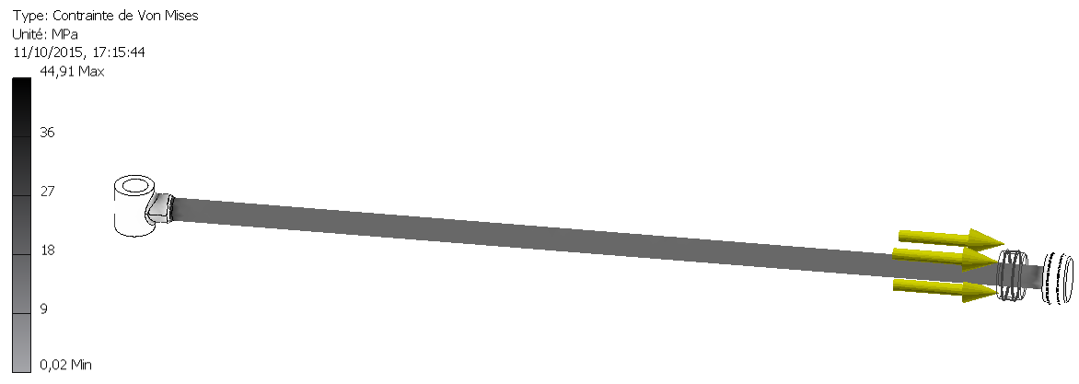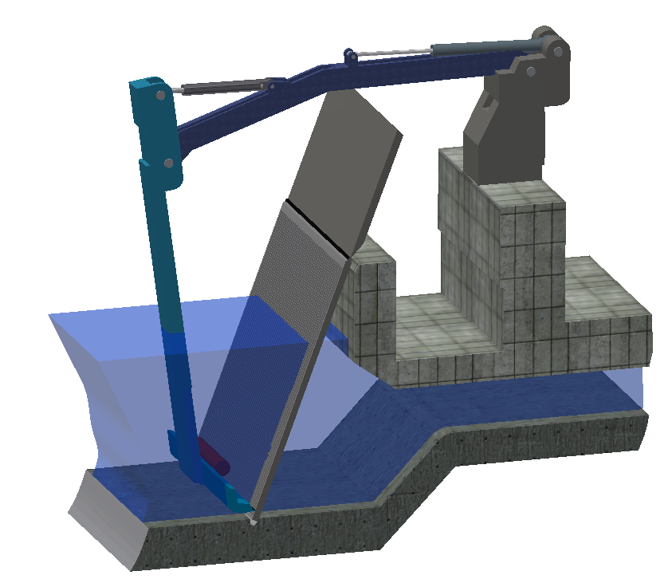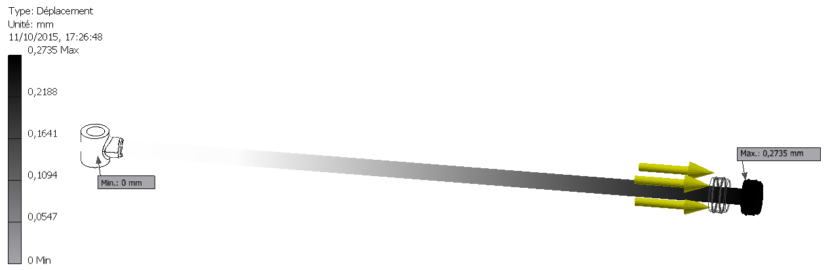V

Tige du Vérin B

Jauge d'extensométrie utilisée pour la mesure de l'allongement réel de la tige de vérin.

**DOCUMENT RÉPONSES DR1**

**Tableau 1 (Question 1.1) :**

|  |  |  |  |  |
| --- | --- | --- | --- | --- |
|  | Objectif | Puissance installée en 2009 | Puissance potentielle en 2020 | Augmentation en % |
| Concernant les énergies renouvelables | **Développement de la production d'électricité d'origine renouvelable** | **41,3 GW** | **~ 61 GW** | **+ 47,7%** |
| Concernant l’énergie hydraulique |  | **25,3 GW** |  |  |
|  | | | | |
| Action 1 engagée par le ministère | **Création de nouvelles centrales** | | | |
| Action 2 engagée par le ministère |  | | | |
|  | | | | |
| Problématiques liées à l'utilisation de l'eau d'un canal | **Respect de la qualité des masses d'eau utilisées** | | | |
|  | | | |
|  | | | |

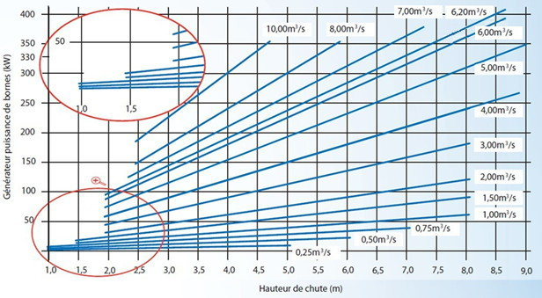**Graphique de production d'énergie d'une centrale type Kaplan (Questions 1.2 et 1.3) :**

Puissance turbine (kW)

**DOCUMENT RÉPONSES DR2**

**Etude statique des efforts appliqués sur la vis hydrodynamique (Question 1.7) :**

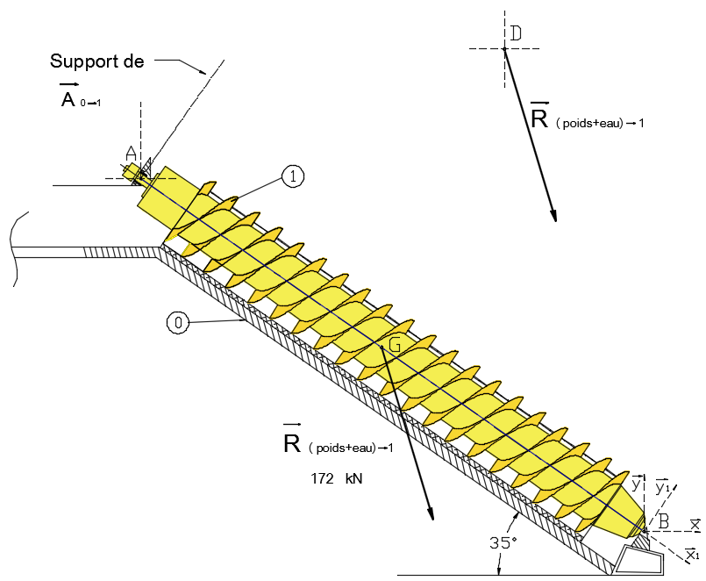

**Echelle : 1 cm → 38 kN**

|  |  |  |  |  |  |
| --- | --- | --- | --- | --- | --- |
| Force | Point  d'application | Direction du  support | Sens de l'action | Intensité | Valeur en projection sur $\vec{y}$ |
| R (poids+eau)⇨1 | G |  |  | 172 kN |  |
| A 0 ⇨1 | A | y1 |  |  |  |
| B 0⇨1 | B |  |  |  |  |

**DOCUMENT RÉPONSES DR3**

**Note de calcul des charges axiales verticales à reprendre par les micropieux (Questions 1.8 et 1.0) :**

|  |  |  |  |  |  |  |
| --- | --- | --- | --- | --- | --- | --- |
|  | | **Longueur**  **(m)** | **Poids linéique**  **(kN.m-1)** | **Charge verticale**  **(kN)** | **Répartition de la charge verticale** | |
| **En appui haut**  **(kN)** | **En appui bas**  **(kN)** |
| Action de la vis sur la structure | |  |  | 164 | 46 | 119 |
| Poids propre du bac métallique  (1)  (1) | | 14,71 | 2,58 | 38 | 13 | 25 |
| Poids propre de l’auge en béton armé*(question 1.8 et 1.9)* | | 15,81 | ............ | ............ | ............ | ............ |
| Poids propre du béton de scellement du bac | | 14,71 | 34,39 | 506 | 169 | 337 |
| Poids propre de l’eau dans la vis | | 14,71 | 12,6 | 185 | 62 | 123 |
| Poids propre structure + eau | Appui haut | 5 | 93,2 | 466 | 466 | 0 |
| Appui bas | 3 | 69,30 | 208 | 0 | 208 |
| Effort vertical total*(question 1.9)* | | | | ............ | ............ | ............ |

*(1) Répartition : 1/3 en appui haut, 2/3 en appui bas*

**Dimensionnement des micropieux (Questions 1.10 et 1.11) :**

Pour un micropieu en diamètre 200 mm descendu à 18,50 m de profondeur, la charge axiale admissible maximale est de :

kN.

L’appui en partie basse doit reprendre environ 1500 kN, ce qui correspond à la mise en œuvre de :

micropieux descendus à 18,50 m.

L’appui en partie haute doit reprendre environ 1100 kN, ce qui correspond à la mise en œuvre de :

micropieux descendus à 18,50 m.

Nombre total de micropieux nécessaires : ..........

**DOCUMENT RÉPONSES DR4**

**Diagramme de blocs de l'unité de production 2 (Questions 1.12 à 1.16) :**

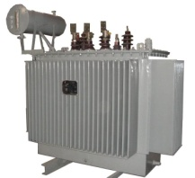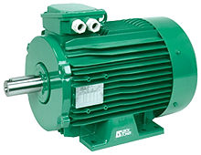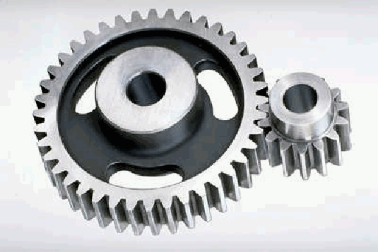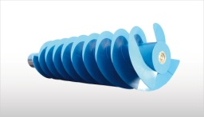

**FORMULAIRE :**

Puissance mécanique utile en W :

P = C · ω avec C : couple en Nm

N : vitesse de rotation en tour·min-1

en rad·s-1

**PG =**

**U = 400 V**

**I = 119 A**

**f = 50 Hz**

**Rapport de transmission**

Unité de production 1

Transformateur

Rendement = 0.987

**P = 630 kVA**

**410 V / 20 kV**

**Régime IT**

**DyN11**

Energie

Vis hydrodynamique

Rendement = 0.90

Train d’engrenage

Multiplicateur

Rendement = 0.874

**Q = 1.2 m3·s-1**

**Hauteur de chute = 8.5 m**

**PV =**

**CV =**

**NV =**

Energie

Génératrice asynchrone

Rendement =

Energie

Energie

Energie

**PN = 75 kW**

**NN =**

Condensateurs

**DOCUMENT RÉPONSES DR5 (Question 1.18)**

|  |  |  |
| --- | --- | --- |
|  | En binaire : | En décimal : |
| IP carte réseau  API vis hydrodynamique | .... .... . .... .... . .... .... . .... .... | 192.168.2.50 |
| Masque du réseau | 1111 1111 .1111 1111 . 1111 1111 .0000 0000 | 255.255.255.0 |
| ET logique pour déterminer l'adresse réseau | .... .... . .... .... . .... .... . .... .... | .......................... |

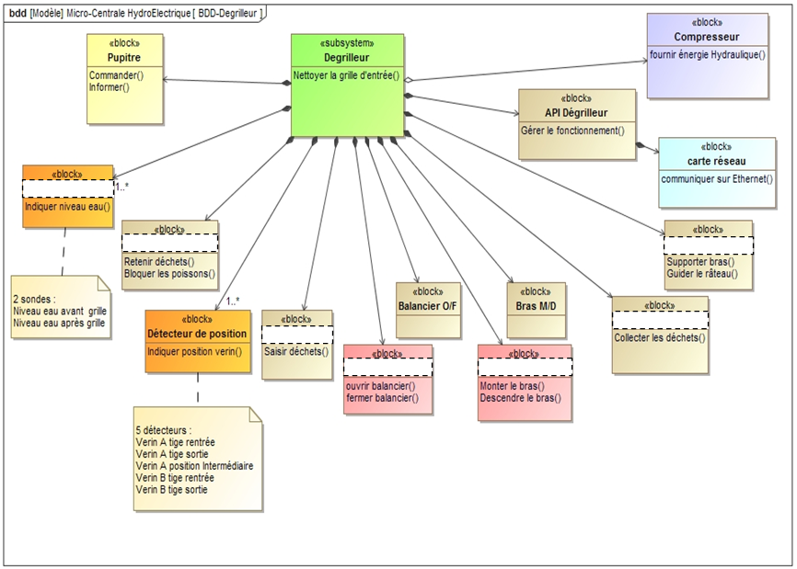**DOCUMENT RÉPONSES DR6 (Question 2.2)**

7 blocs à compléter

**DOCUMENT RÉPONSES DR7 (Question 2.3)**

Méthode de calcul :

**a**) Indiquer les valeurs des signaux électriques des sondes 1 et 2 pour la plus petite différence relevée quand le dégrilleur est actif :

**b**) Calculer les hauteurs d'eau Hs1 et Hs2 correspondantes :

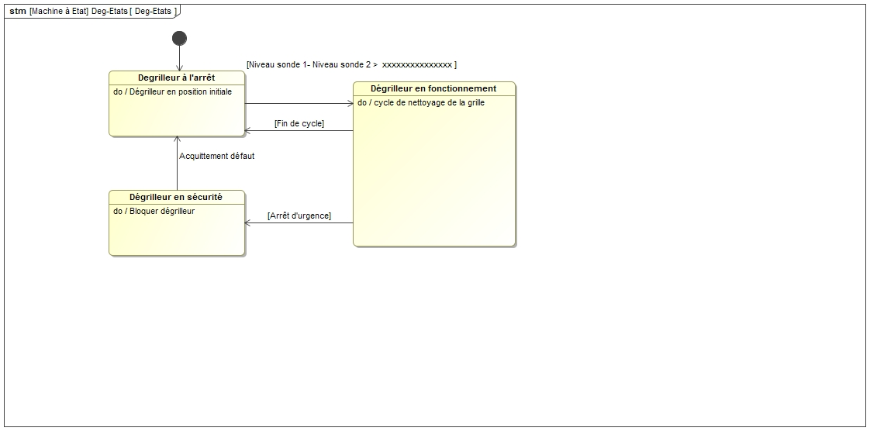**c**) Calculer la valeur de la différence de niveau d’eau à indiquer dans le diagramme « états-transitions » ci-dessous pour activer le cycle de nettoyage de la grille.

[Niveau sonde1 -Niveau sonde 2 ≥ ..............................]

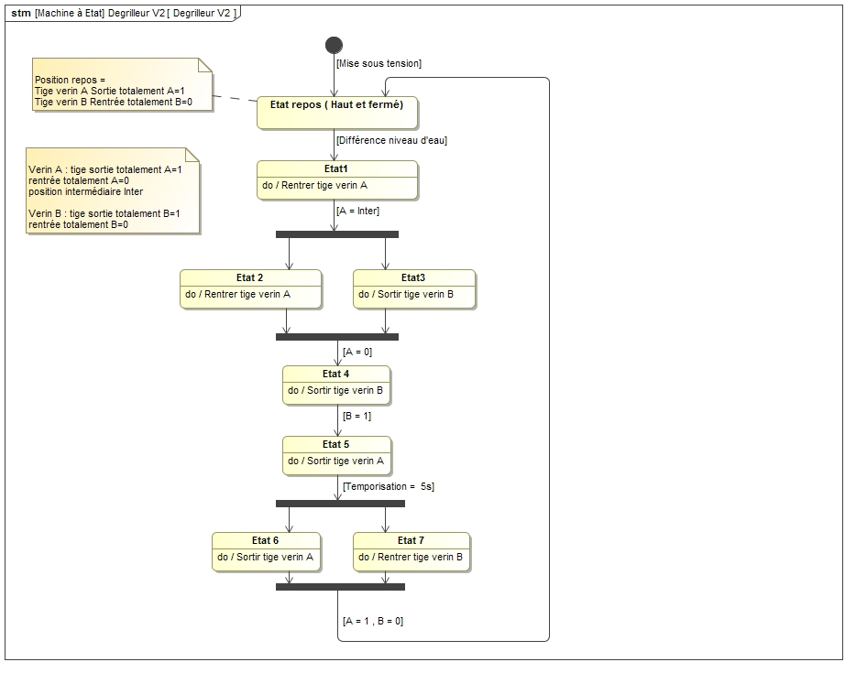**DOCUMENT RÉPONSES DR8 (Question 2.4)**